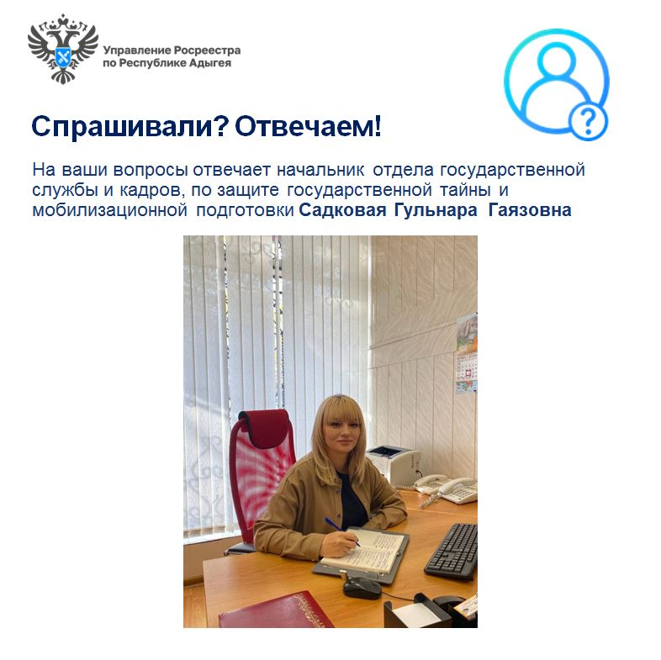
23.10.2023
Спрашивали? Отвечаем!

Новый выпуск рубрики «Спрашивали? Отвечаем!»

На ваши вопросы отвечает начальник отдела государственной службы и кадров, по защите государственной тайны и мобилизационной подготовки Управления Росреестра по Республике Адыгея Садковая Гульнара Гаязовна.

Вопрос: Какие документы необходимы для поступления на федеральную государственную гражданскую службу в Управление Росреестра по Республике Адыгея и заключения служебного контракта?

Ответ: Гражданин, поступающий на гражданскую службу, при заключении служебного контракта предъявляет представителю нанимателя документы, определенные статьей 26 Федерального закона от 27.04.2004 № 79-ФЗ «О государственной гражданской службе Российской Федерации»:

1) заявление с просьбой о поступлении на гражданскую службу и замещении должности гражданской службы;

2) собственноручно заполненную и подписанную анкету установленной формы;

3) паспорт;

4) трудовую книжку и (или) сведения о трудовой деятельности, оформленные в установленном законодательством порядке, за исключением случаев, когда служебная (трудовая) деятельность осуществляется впервые;

5) документ, подтверждающий регистрацию в системе индивидуального (персонифицированного) учета, за исключением случаев, когда служебная (трудовая) деятельность осуществляется впервые;

6) свидетельство о постановке физического лица на учет в налоговом органе по месту жительства на территории Российской Федерации;

7) документы воинского учета - для граждан, пребывающих в запасе, и лиц, подлежащих призыву на военную службу:

8) документ об образовании и о квалификации;

9) сведения о доходах, об имуществе и обязательствах имущественного характера

10) сведения, предусмотренные статьей 20.2 настоящего Федерального закона.

Вопрос: Я студент 3 курса юридического факультета Адыгейского государственного университета, могу ли трудоустроится в Управление Росреестра по Республике Адыгея?

Ответ: Для замещения должности гражданской службы требуется соответствие квалификационным требованиям к уровню профессионального образования, стажу гражданской службы или работы по специальности, направлению подготовки, профессиональному уровню.

Квалификационные требования для замещения должностей гражданской службы устанавливаются в соответствии с категориями и группами должностей гражданской службы, областью и видом профессиональной служебной деятельности гражданского служащего.

Для замещения должностей гражданской службы категорий "руководители", "помощники (советники)" ведущей группы должностей гражданской службы, категории "специалисты" ведущей и старшей групп должностей гражданской службы, а также категории "обеспечивающие специалисты" главной и ведущей групп должностей гражданской службы обязательно наличие высшего образования.

Для замещения должностей гражданской службы категории "обеспечивающие специалисты" старшей и младшей групп должностей гражданской службы обязательно наличие профессионального образования.

В обоих случаях необходимо наличие диплома об образовании.

Вопрос: Мне 60 лет, могу ли я трудоустроится на имеющуюся вакантную должность государственной службы в Управление?

Ответ: Да, можете, при условии соответствия квалификационным требованиям к уровню профессионального образования, стажу гражданской службы или работы по специальности, направлению подготовки, профессиональному уровню. Предельный возраст пребывания на гражданской службе - 65 лет.

Вопрос: В случае трудоустройства на должность государственной гражданской службы в Управлении Росреестра по Республике Адыгея сохраняется ли имеюшийся у меня ранее классный чин?

Ответ: Присвоенный классный чин сохраняется за федеральным гражданским служащим при освобождении от замещаемой должности гражданской службы и увольнении с гражданской службы (в том числе в связи с выходом на пенсию), а также при поступлении на гражданскую службу вновь.

Вопрос: Сколько дней отпуска будет мне гарантировано при поступлении на государственную службу?

Ответ: Гражданским служащим предоставляется ежегодный основной оплачиваемый отпуск продолжительностью 30 календарных дней, а также ежегодный дополнительный оплачиваемый отпуск за выслугу лет продолжительность которого зависит от наличия стажа государственной службы.

Гражданским служащим, для которых установлен ненормированный служебный день, предоставляется ежегодный дополнительный оплачиваемый отпуск за ненормированный служебный день продолжительностью три календарных дня.

------------------------------------
Контакты для СМИ:
(8772)56-02-48
01_upr@rosreestr.ru
www.rosreestr.gov.ru
385000, Майкоп, ул. Краснооктябрьская, д. 44

